棠外附小四年级下册第3周
数 学 练 习 题
班级 姓名 家长签字
一、口算（直接写出得数）
0.91－0.19= 4.65+3.5= 1.79－0.9= 3.55＋2.45= 4+0.66=
10.2－8.75= 15.4+1.6= 11.65－7.39= 17－3.5= 1.8+0.82=
二、用竖式算一算。（第二道请写出验算过程）
26.62＋3.48= 31.43－1.7= 10－2.96= 75.8+26.92=

三、脱式计算，能简算的要简算。
2.75+13.96+3.25 47.28－9.36－7.28 2.83.5+3.57.2 7.63-1.9+3.37

三、填空题：
1、三角形的内角和是（ ）°；一个等腰三角形，它的一个底角是26°，它的顶角是（ ）；等边三角形其中一个角是（ ）度。
2、一个三角形最多有（ ）个钝角，（ ）个锐角，（ ）个直角。
3、三角形具有（ ）性。四边形具有( ) 性.
4、一个三角形中有一个角是45°，另一个角是它的2倍，第三个角是（ ），这是一个（ ）三角形。
5、在三角形中，∠1=30°，∠2=70°，∠3=（ ）°，它是（ ）三角形。
6、在一个直角三角形中，有一个角是30°,另两个角分别是（ ）°、（ ）°。
7、将一个大三角形分成两个小三角形，其中一个小三角形的内角和是（ ）度。
8、一条红领巾是等腰三角形，它的顶角是100º，它的一个底角是（ ）度。
9、一个等腰三角形的一个底角是45度，这是一个（ ）三角形。
四、判断。
1、三角形中最大的一个内角一定不小于60度。 （ ）
2、钝角三角形中两个锐角能拼成一个直角。 （ ）
3、等边三角形是锐角三角形。 （ ）
4、等腰三角形有3条对称轴 （ ）
5、两个相同的三角形拼成的图形的内角和一定是360度 （ ）
五、解决问题
1、求三角形中∠1的度数。
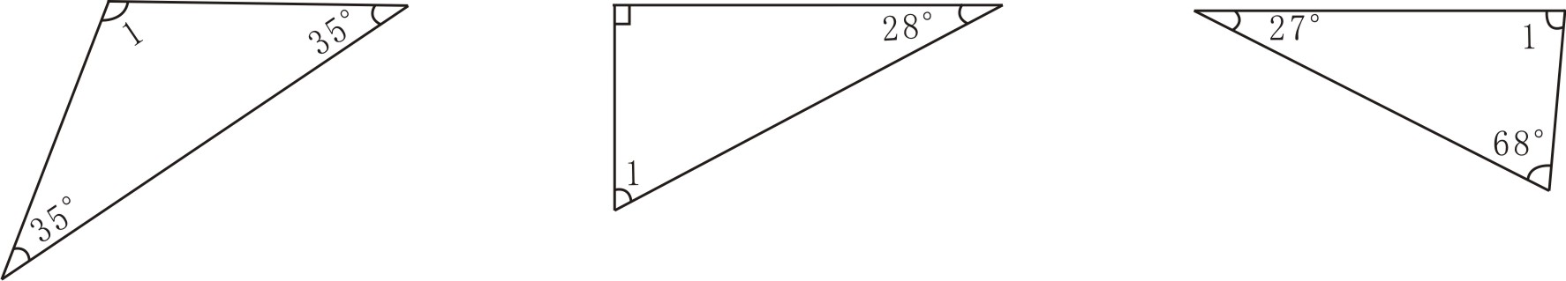

∠1=（ ） ∠1=（ ） ∠1=（ ）
2、
4
6
1
2
3
5
7
图形 是等腰三角形，图形 是等边三角形。
3、同学们进行跳远比赛，小明跳了1.95米，华华比小明多跳0.42米，小丽比华华少跳0.25米。小丽跳了多少米？先画线段图表示出数量关系，再解答。
小明：
小丽：
华华：

4、小兔吃一筐萝卜，第一天吃了这筐萝卜的一半多2根，第二天吃了剩下萝卜的一半少2根，第三天吃了8根，还剩下5根萝卜。原来这筐萝卜共有多少根？

5、探索与发现
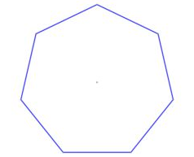
一个四边形可以分成2个三角形；一个五边形可以分成3个三角形……

分成2个三角形 分成3个三角形 分成( )个三角形 分成（ ）个三角形
四边形内角和：1802=360⁰ 五边形内角和 ，六边形内角和
七边形内角和 10边形的内角和是

